TEROSTAT PC® FRi - Dicht- & Fugenmasse, Kleber

Deutsche FOAMGLAS

Eigenschaften

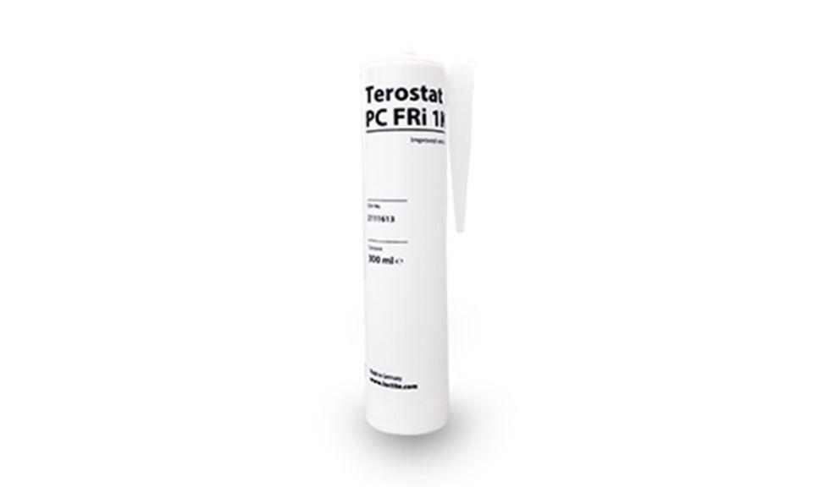

Farbton

grau

Lösemittelhaltigkeit / Wasserverdünnbarkeit

lösemittelfrei

Temperaturbeständigkeit (°C)

-50,00 - 120,00

Wasserdampfdiffusionswiderstandszahl

8.450,00

Brandverhalten

Brandklasse BS 476, Teil 6&7: Klasse O

Austrocknungszeit

Ca. 4mm / 24Std.

Gebinde / Verpackung

300 ml | 429 g

Konsistenz

pastös

VOC (VOLATILE ORGANIC CONTENT)

VOC-frei

Dichte

12.5 lbs/gal

Wasserdampfdurchlässigkeit

0.015 Perm-in